CONCURSO DE BECAS DOCTORALES
CIENTÍFICO-TECNOLÓGICAS CONVOCATORIA 2024 - BDOC 25

FORMULARIO
APELLIDOS Y NOMBRES:

DOCUMENTACIÓN A PRESENTAR
- Formulario de presentación completo (I – DATOS GENERALES DE LA BECA, II – PLAN Y LUGAR DE TRABAJO y III – DECLARACIONES DE CONFORMIDAD).*
- Certificación Carrera de Grado:*
- Para postulantes graduados: Título legalizado o certificado de título en trámite emitido por la Institución Educativa.¹
- Para estudiantes que adeuden hasta cuatro materias certificado de materias aprobadas emitido por la Universidad.
- Para todos los/las postulantes: certificado analítico de materias que contenga el promedio con y sin aplazos, documentación equivalente o historia académica emitida por el Sistema de Información Universitaria (SIU GUARANÍ).*
- DNI (anverso y reverso)*
- Constancia de CUIL/ CUIT.*
- CV del/la postulante en formato SIGEVA y CV del/la postulante ampliado en formato pdf.*
- CV del/la Director/a (en formato SIGEVA) y CV ampliado en formato pdf.*
- CV del/la co-Director/a (si corresponde) en formato SIGEVA y CV ampliado en formato pdf.
- Nota de presentación al Presidente de la CIC. (Nota N°1)
- Nota compromiso de renuncia a cargos que resulten incompatibles con la beca (si correspondiere). (Nota N°2)
- Nota del/la Director/a justificando inclusión del/la Co-Director/a (si correspondiere). (Nota N°3)
- Nota justificando diferente lugar de trabajo del/la Director/a o Co-Director/a (si correspondiere). (Nota N°4)
- Si el Director/a propuesto/a es Investigador/a Asistente o Adjunto con Director/a, nota de su Director/a autorizándolo/a dirigir la beca. (Nota N°5)
¹ Estos serán las únicas documentaciones consideradas como válidas, no aceptándose certificado de tesis aprobadas ni fotocopias de actas de tesis aprobadas.
*Los puntos señalados son obligatorios.

- Nota de domicilio en Provincia de Buenos Aires: si no posee domicilio en la Pcia. de Bs. As. presentar nota de compromiso de realización de cambio de domicilio antes de la fecha de inicio de la Beca.
- DDJJ de domicilio electrónico (nota N°6)
- Certificados de capacitación ley Micaela (si se posee)

FORMULARIO I - DATOS GENERALES DE LA BECA

DATOS PERSONALES

APELLIDOS: NOMBRES:
GÉNERO (en el que se autopercibe):
DOCUMENTO: DNI Nº:
LUGAR DE NACIMIENTO: PAÍS: FECHA DE NACIMIENTO:
DIRECCIÓN PARTICULAR:
CALLE: Nº: PISO: DEPTO:
LOCALIDAD: CP: PARTIDO:
T.E.: - CELULAR: -15 CORREO ELECTRÓNICO:
Nº DE CUIL/CUIT:
TÍTULO UNIVERSITARIO: UNIVERSIDAD DE GRADUACIÓN: FECHA DE GRADUACIÓN:
FECHA DE INGRESO:
PROMEDIO CON APLAZOS:
PROMEDIO SIN APLAZOS:
  - SI EL/LA POSTULANTE NO ESTÁ GRADUADO/A FECHA ESTIMATIVA DE GRADUACIÓN: CANTIDAD DE MATERIAS QUE ADEUDA:

DATOS RELATIVOS A LA BECA

  - Título del tema de Investigación propuesto:

Palabras claves del plan (tres palabras claves en mayúsculas)

  - Líneas de la convocatoria: (marcar con una “x” las línea a la que presenta su postulación)

1- Centro Propio
2-Línea Priorizada
3-Línea abierta

Completar Según línea indicada arriba: 1- Línea Centro Propios
CEREN
LAL
LINTA
CPP
CEMECA
LEMIT
CESGI

2- Linea priorizada: Línea de trabajo a la que se presenta: (marcar con una “x”)

- Salud:

- Dengue y otros arbovirus
- Manejo integral de vectores
- Producción pública de medicamentos
- Consumo problemático de sustancias (Toxicología, nuevas sustancias)
- Producción de kits de diagnóstico (dengue, sarampión, zika, chikungunya, virus
respiratorio)

- Industria y Producción:

- Eficiencia energética y energías renovables
- Industria naval
- Ingeniería
- Maquinaria agrícola y agricultura de precisión
- Textil y Cueros
- Industrias del conocimiento
- Equipamiento médico
- Alimentos
- Micropropagación vegetal y mejoramiento genético vegetal
- Cáñamo y Cannabis medicinal
- Minería: tierras raras y agregado de valor

- Ambiente:

- Cambio climático
- Gestión del agua: Inundaciones y sequías
-Problemáticas ambientales: Cianobacterias, arsénico, agroquímicos
- Costas bonaerenses e impacto ambiental

- Desarrollo a la comunidad:

- Inversión social: Investigación comparada de la inversión social (Nación/Provincia).
- Seguridad Alimentaria: a) Impacto del repliegue del Estado Nacional en políticas públicas de seguridad alimentaria. b) Rol del SAE y MESA BONAERENSE en seguridad
alimentaria.
- Estrategias socioproductivas de sectores populares y el Estado.
- Sujeto, familia y comunidad en política social bonaerense.Desafíos para la comunidad
organizada del Siglo XXI.
- Género: herramientas para el cierre de las brechas de género en el mundo del trabajo.
-Nutrición infantil.
--Reincidencia delictiva: Evaluación del impacto de las políticas públicas en ámbito postpenitenciario.

3- Línea Abierta: describir

  - Comisión Asesora Honoraria a la que se presenta: (marcar con una “x”)

Comisión Asesora Honoraria CIC
Ciencias Agrícolas, Producción y Salud Animal
Ciencias Biológicas y Salud
Ciencias Sociales y Humanas
Física, Matemática, Química, Astronomía
Geología. Minería e Hidrología
Ingeniería, Arquitectura y Tecnología
TIC'S, Electrónica e Informática
Ciencias Ambientales y Territorio

Director/a de la Beca
Apellido:
Nombres: Título Máximo:
Lugar de trabajo y realización de la beca: Cantidad de Becarios que dirige (máximo 5):
Dirección de correo electrónico: T.E.: (indicar interno)

CARGOS:
    - A- ¿Pertenece a la Carrera del Investigador CIC o CONICET?
      - Indique categoría:
    - B- ¿Tiene el cargo de Profesor Adjunto (o superior) y con una dedicación Semi Exclusiva (o superior)?
      - Indique cargo:
      - Indique dedicación:
    - C- ¿Tiene la categoría I, II o III en el Programa de Incentivos?

    - D- ¿Posee una categoría equivalente en instituciones del sistema científico- tecnológico con lugar de trabajo en la provincia de Buenos Aires?
      - Indicar cargo de planta que reviste en esa institución:

  - Co-Director/a de la Beca (si corresponde) Apellido:
Nombres:
Título Máximo:
Lugar de trabajo y realización de la beca: Cantidad de Becarios que dirige (máximo 5):
Dirección de correo electrónico: T.E.: (indicar interno)

CARGOS:
    - A- ¿Pertenece a la Carrera del Investigador CIC o CONICET?
      - Indique categoría:
B- ¿Tiene el cargo de Profesor Adjunto (o superior) y con una dedicación Semi Exclusiva (o superior)?
      - Indique cargo:
      - Indique dedicación:
C- ¿Tiene la categoría I, II o III en el Programa de Incentivos?
D- ¿Posee una categoría equivalente en instituciones del sistema científico- tecnológico con lugar de trabajo en la provincia de Buenos Aires?
      - Indicar cargo de planta que reviste en esa institución:

Lugar propuesto para desarrollar la Beca
(indicar Centro, Universidad, Facultad, Departamento, Cátedra, etc.) Centro:
Universidad: Facultad: Departamento: Cátedra: Instituto:
Otros:

Tipo de asociación con la CIC: (ver Anexo de Centros en Bases) marcar con una (x)

Centro Propio
Centro de Asociación Múltiple
Centro de Asociación Simple
Sin Asociación/ otros

Dirección del Lugar:
Calle: Nº: Localidad: C.P.: Correo electrónico: T.E.:

PREPARACIÓN DEL/LA SOLICITANTE
Todos los antecedentes académicos y laborales del/la postulante que serán tenidos en cuenta en la evaluación por las Comisiones correspondientes, deberá estar cargada en el SIGEVA. Se sugiere revisar la actualización de los datos consignados.

FORMULARIO II – PLAN Y LUGAR DE TRABAJO

En páginas agregadas (máximo 7 páginas incluyendo todos los puntos) se desarrollará el Plan de Beca de acuerdo a los siguientes títulos:

Del plan de Beca

- Denominación del trabajo
- Definición del problema y estado actual del conocimiento sobre la cuestión
- Trabajo previo realizado referente a este proyecto
- Objetivo/s general/es y objetivos particulares.
- Métodos y técnicas a emplear.
- Cronograma mensual de actividades a desarrollar en el período de la beca (comprendido por un período de 12 meses).
- Planificación a 4 años del plan de trabajo.
- Referencias bibliográficas.
- Vinculación del plan de trabajo con otros proyectos de investigación en ejecución en el mismo lugar de trabajo.
- ¿El abordaje del plan de trabajo está enmarcado en alguna problemática de la provincia de Buenos Aires? Justificar

Del lugar de trabajo propuesto para el desarrollo de la Beca

- Identificación del lugar donde se realizará el plan de trabajo
- Descripción de la infraestructura y servicios disponibles en relación a los requerimientos del plan de trabajo.

FORMULARIO III – DECLARACIONES DE CONFORMIDAD

Del/de la postulante

Declaro bajo juramento la veracidad de los datos consignados en los Formularios I y II y en el resto de la documentación entregada para participar del concurso BDOC25 y dejo constancia que conozco y acepto todas las obligaciones que impone el Decreto 777/23 (Reglamento de Becas Doctorales) y las Bases del presente concurso.

Nombre y Apellido
Fecha y firma

FORMULARIO III – DECLARACIONES DE CONFORMIDAD

Del Director/a de beca

Declaro conocer y satisfacer las condiciones establecidas en las bases del concurso, en particular las referidas al Director/a de Beca incluyendo el compromiso de no dirigir más de 5 becas en forma simultánea incluyendo al postulante con independencia de la fuente de financiación de las becas. Asimismo, en lo que a mí me atañe, doy mi conformidad al plan de trabajo propuesto, y me comprometo a dirigir su ejecución, en caso de ser otorgada la beca.

Nombre y Apellido
Cargo
Fecha y firma

FORMULARIO III – DECLARACIONES DE CONFORMIDAD

Del Co-Director/a de beca (si corresponde)

Declaro conocer y satisfacer las condiciones establecidas en las bases del concurso, en particular las referidas al Co-Director/a de Beca incluyendo el compromiso de no dirigir más de
5 becas en forma simultánea incluyendo al postulante con independencia de la fuente de financiación de las becas. Asimismo, en lo que a mí me atañe, doy mi conformidad al plan de trabajo propuesto, y me comprometo a co-dirigir su ejecución, en caso de ser otorgada la beca.

Nombre y Apellido
Cargo
Fecha y firma

FORMULARIO III – DECLARACIONES DE CONFORMIDAD
De la autoridad del lugar de trabajo donde se desarrollará la beca (Director/a de Centro o Autoridad Universitaria)

Se autoriza al postulante que firma más arriba a realizar su trabajo en
. . . . . . . . . . . . . . . . . . . . . . . . . . . . . . . . . . . . . . . . . . . . . . . . . . . . . . . . . . . . . . . . . . . . . .

Nombre y Apellido
Cargo
Fecha y firma

ANEXO – NOTAS

Nota N°1 - Nota de presentación al Presidente Señor Presidente de la Comisión de Investigaciones Científicas de la Provincia de Buenos Aires,
Dr. Roberto Salvarezza S/D
De mi mayor consideración:

Me dirijo a usted, y por su intermedio a quien corresponda, a los efectos de presentar la solicitud propia a la convocatoria 2024 de Becas doctorales BDOC 25.

Declaro conocer en su totalidad la reglamentación que rige la citada Beca y las Bases del concurso, aceptando la mencionada normativa en todas sus partes y comprometiéndome a su cumplimiento en caso de obtener la Beca.

Acompaño los elementos de juicio solicitados en las Bases y Condiciones de esta convocatoria, a los fines de su evaluación.

Sin otro particular, lo saludo a usted muy atentamente.

................................................... ...................................................

Firma del/de la solicitante Aclaración

Lugar y Fecha: ................................................................................................

Nota N°2 – Nota por compromiso de renuncia
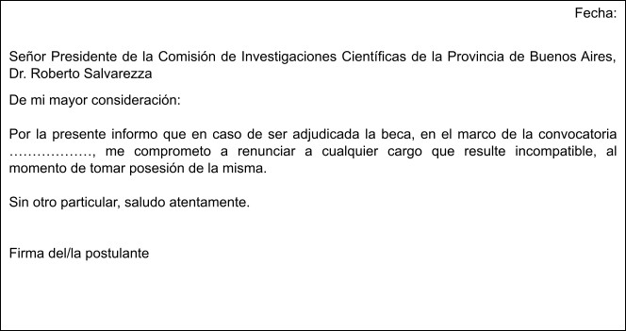

Nota N°3 – Nota del Director/a justificando al Co-Director/a

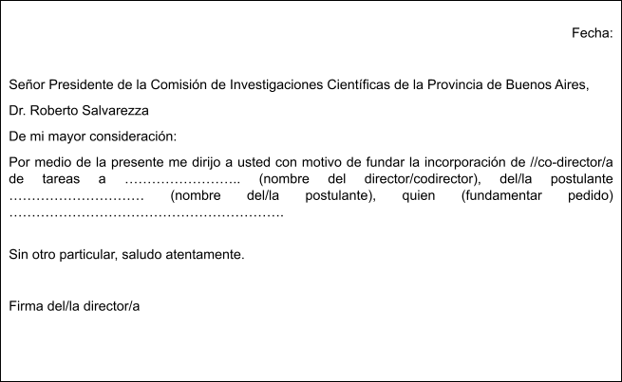

Nota N°4 - Nota justificando diferente lugar de trabajo del Director/a o Co-Director/a

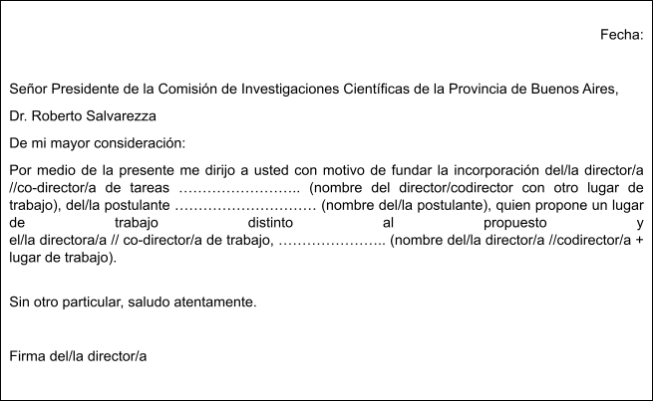

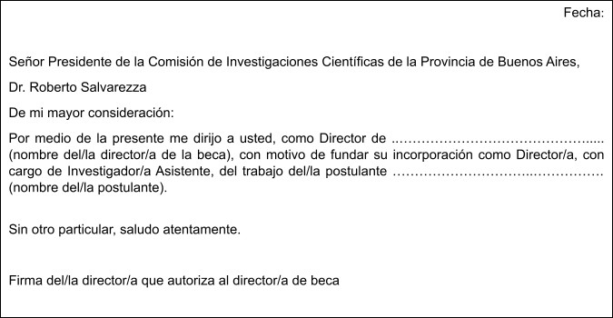
Nota N°5 – En caso que el Director/a propuesto/a sea Investigador/a Asistente, nota de su Director/a autorizándolo/a a dirigir la beca

Calle 526 e/ 10 y 11 s/n La Plata, Buenos Aires
Tel. 221 421 7374 / 482 3795
cic.gba.gob.ar
16

6. Nota declaración de domicilio electrónico

DECLARACIÓN JURADA DE DOMICILIO ELECTRÓNICO

[Nombre completo]

[DNI / Número de identificación] [Dirección de correo electrónico] [Teléfono de contacto]
Yo, [Nombre completo], identificado(a) con DNI / Número de identificación [Número de documento], domiciliado(a) en [Dirección física completa], declaro bajo juramento que he establecido mi domicilio electrónico en la dirección de correo electrónico [Dirección de correo electrónico], a partir de la fecha [Fecha de inicio de domicilio electrónico].

Entiendo y acepto que esta dirección de correo electrónico será utilizada como mi domicilio electrónico, de acuerdo con las disposiciones legales y reglamentarias aplicables. Así mismo, me comprometo a mantener esta dirección de correo electrónico activa y a recibir y leer regularmente las notificaciones y comunicaciones que se envíen a esta dirección donde serán válidas todas las notificaciones que se produjeren desde la CIC.

Declaro también que toda la información proporcionada en esta declaración jurada es veraz y precisa.

Fecha: [Fecha de la declaración]

Firma:

Calle 526 e/ 10 y 11 s/n La Plata, Buenos Aires
Tel. 221 421 7374 / 482 3795
cic.gba.gob.ar

17

